ПРИЛОЖЕНИЕ

к решению
Ставропольской городской Думы
от 15 июня 2017 г. № 116

ФРАГМЕНТ № 1
карты градостроительного зонирования Правил землепользования и застройки города Ставрополя, утвержденных решением Ставропольской городской Думы от 27 октября 2010 года № 97 «Об утверждении Правил землепользования и застройки города Ставрополя»

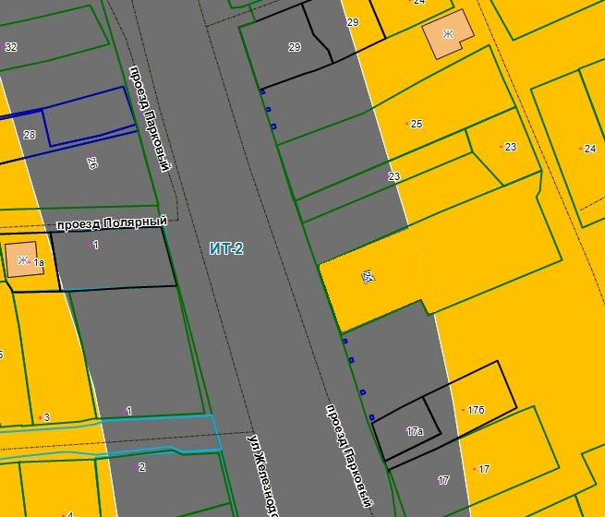

1
ФРАГМЕНТ № 2
карты градостроительного зонирования Правил землепользования и застройки города Ставрополя, утвержденных решением Ставропольской городской Думы от 27 октября 2010 года № 97 «Об утверждении Правил землепользования и застройки города Ставрополя»

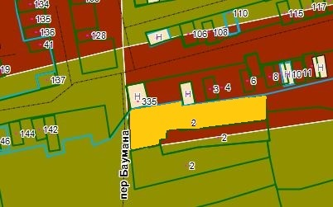

2
ФРАГМЕНТ № 3
карты градостроительного зонирования Правил землепользования и застройки города Ставрополя, утвержденных решением Ставропольской городской Думы от 27 октября 2010 года № 97 «Об утверждении Правил землепользования и застройки города Ставрополя»

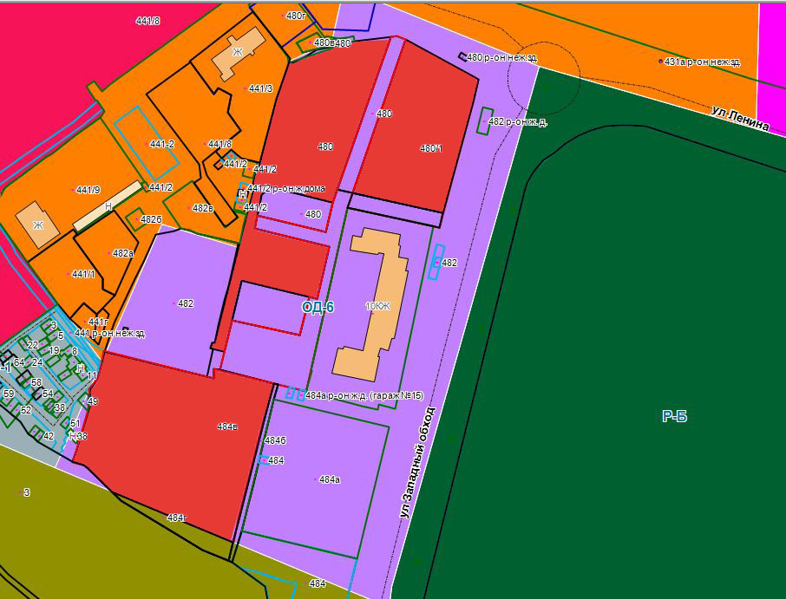
3

ФРАГМЕНТ № 4
карты градостроительного зонирования Правил землепользования и застройки города Ставрополя, утвержденных решением Ставропольской городской Думы от 27 октября 2010 года № 97 «Об утверждении Правил землепользования и застройки города Ставрополя»

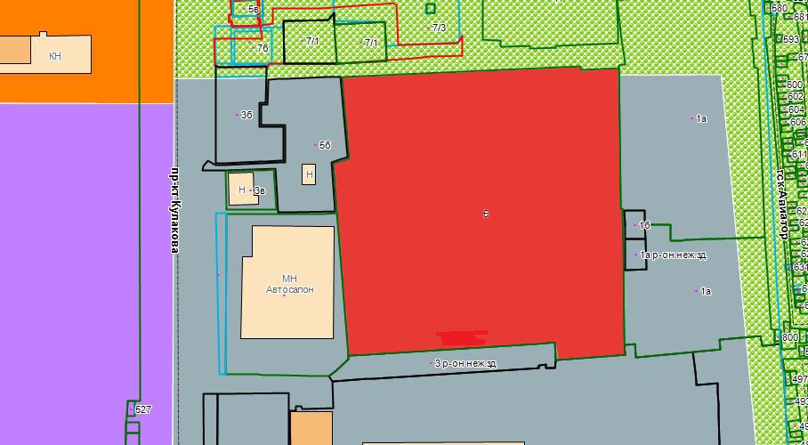

4

ФРАГМЕНТ № 5
карты градостроительного зонирования Правил землепользования и застройки города Ставрополя, утвержденных решением Ставропольской городской Думы от 27 октября 2010 года № 97 «Об утверждении Правил землепользования и застройки города Ставрополя»
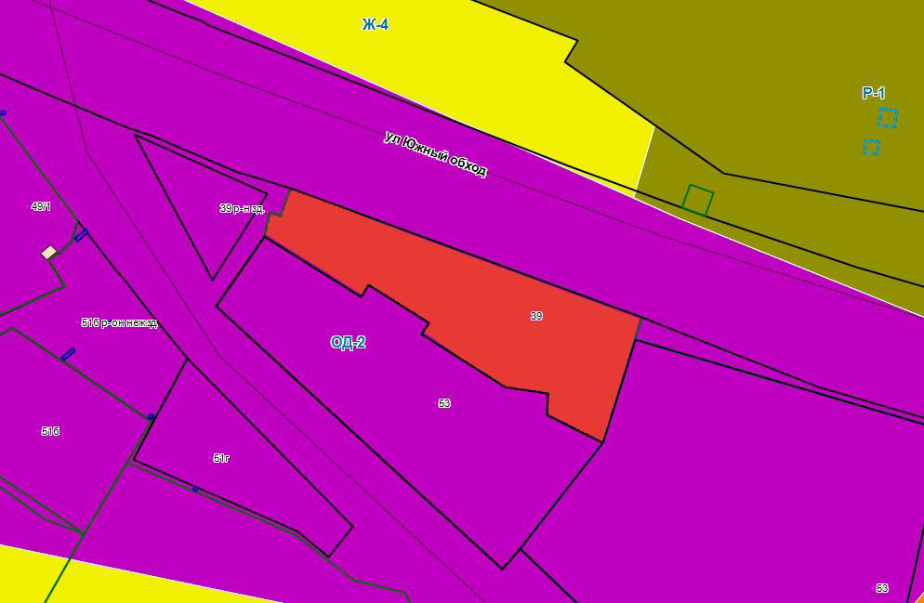
5

ФРАГМЕНТ № 6
карты градостроительного зонирования Правил землепользования и застройки города Ставрополя, утвержденных решением Ставропольской городской Думы от 27 октября 2010 года № 97 «Об утверждении Правил землепользования и застройки города Ставрополя»

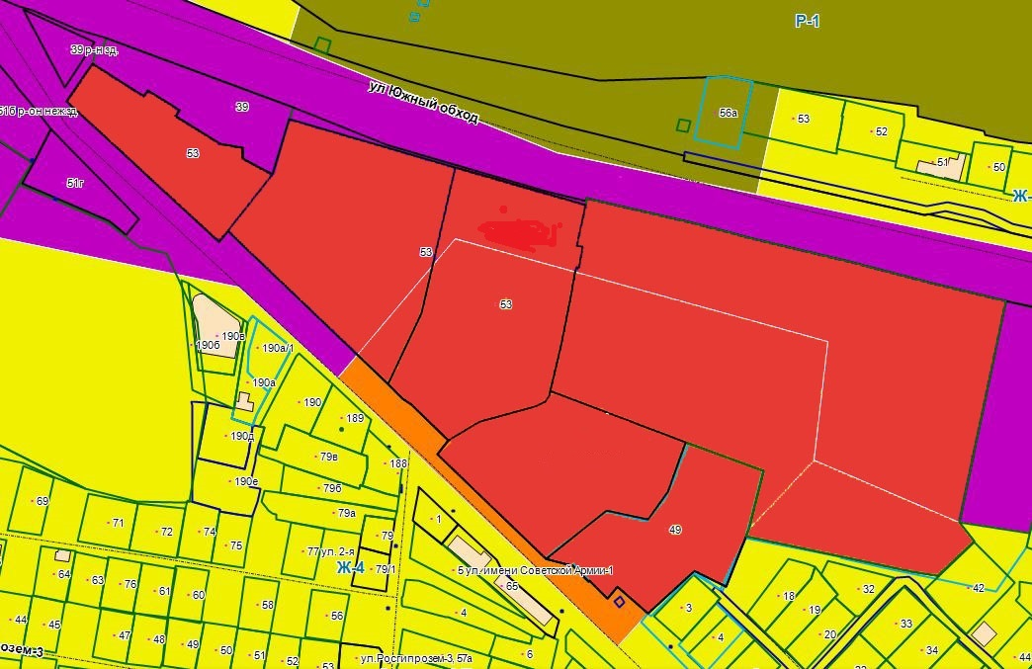

Управляющий делами
Ставропольской городской Думы Е.Н.Аладин
6

